Questões-aula 3. Ângulos alternos internos. Ângulos verticalmente opostos
Nome da Escola | _____________________________________________ | Ano letivo 20___-20___ |  | Matemática | 7.º ano
Nome do Aluno | _____________________________________________ | Turma | N.º | Data
Professor | _____________________________________________ | __________ | ______ | ____-____-20__

Questão-aula 5
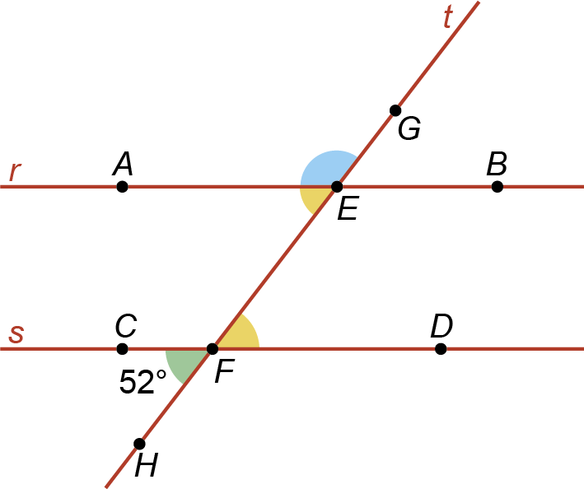
Na figura ao lado estão representadas duas retas paralelas r e s e uma reta secante t .
1
1.1. Utilizando as letras da figura indica:
a) dois ângulos suplementares;
b) dois ângulos alternos internos;
c) dois ângulos verticalmente opostos.
1.2. Sabendo que $C\hat{F}H=52°$, indica, justificando, a amplitude do ângulo:
a) DFE b) AEF c) BEG
Questão-aula 6
Observa cada uma das figuras e determina as amplitudes dos ângulos x e y.
1
1.1.  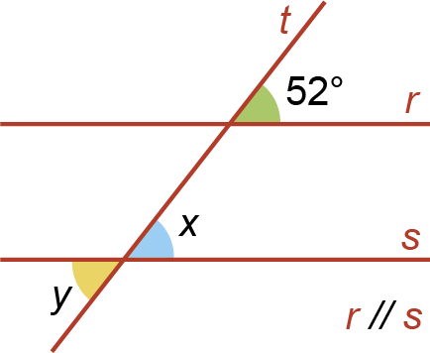 | 1.2.  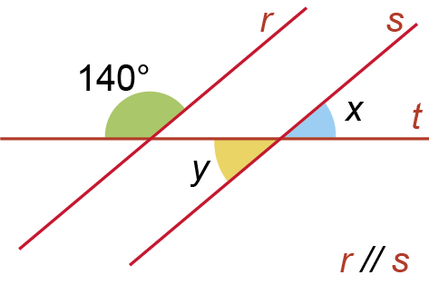 | 1.3.  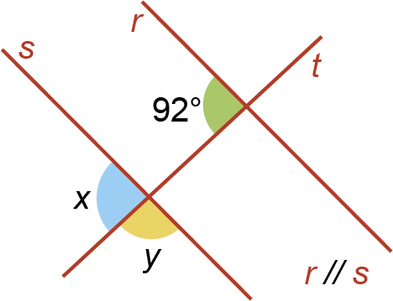

O Lourenço trabalha na manutenção das linhas dos caminhos de ferro. Depois de fazer algumas medições desenhou o esquema abaixo que representa alguns carris.
2
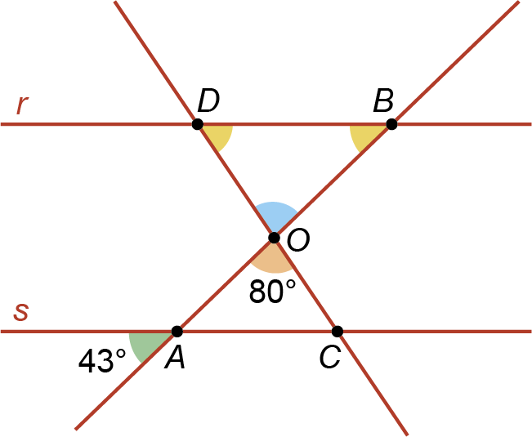

Sabendo que as retas r e s são paralelas e tendo em conta os dados da figura, determina as amplitudes dos ângulos internos do triângulo $\left[BDO\right]$.

